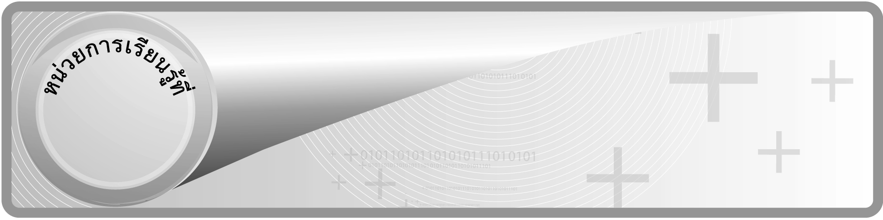
5

ชั้นประถมศึกษาปีที่ 6 เวลา 1 ชั่วโมง

ทิศและแผนผัง
แผนการจัดการเรียนรู้ที่ 6
การอ่านแผนผัง : 2

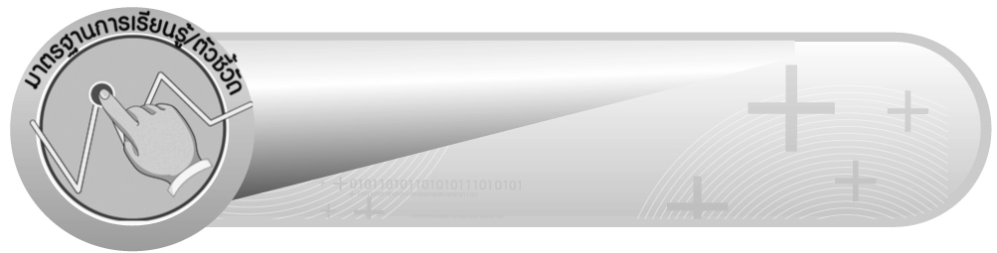
มาตรฐานการเรียนรู้/ตัวชี้วัด

มาตรฐานการเรียนรู้
มาตรฐาน ค 2.1 เข้าใจพื้นฐานเกี่ยวกับการวัด วัดและคาดคะเนสิ่งที่ต้องการวัด
ตัวชี้วัด
ค 2.1 ป.6/1 อธิบายเส้นทางหรือบอกตำแหน่งของสิ่งต่าง ๆ โดยระบุทิศทาง
และระยะทางจริงจากรูปภาพ แผนที่ และแผนผัง
มาตรฐานการเรียนรู้
มาตรฐาน ค 6.1 มีความสามารถในการแก้ปัญหา การให้เหตุผล การสื่อสาร การสื่อความหมาย
ทางคณิตศาสตร์และการนำเสนอ การเชื่อมโยงความรู้ต่าง ๆ ทางคณิตศาสตร์
และเชื่อมโยงคณิตศาสตร์กับศาสตร์อื่น ๆ และมีความคิดริเริ่มสร้างสรรค์
ตัวชี้วัด
ค 6.1 ป.6/1, ป.6/2, ป.6/3, ป.6/4, ป.6/5

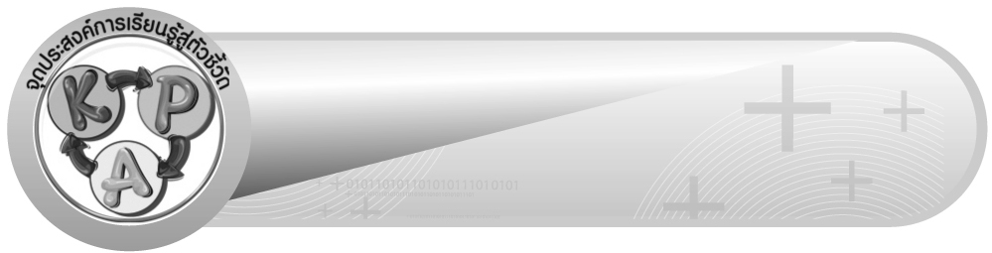
จุดประสงค์การเรียนรู้สู่ตัวชี้วัด

1. อธิบายวิธีการหาความยาวจริงหรือระยะทางจริง และรูปร่างหรือตำแหน่งของสิ่งต่าง ๆ ที่อยู่ในแผนผัง (K)
2. หาความยาวจริงหรือระยะทางจริง และรูปร่างหรือตำแหน่งของสิ่งต่าง ๆ ที่อยู่ในแผนผัง (P)
3. เห็นคุณค่าของการนำความรู้เรื่อง การอ่านแผนผัง ไปใช้ในชีวิตประจำวัน (A)


สาระสำคัญ

การอ่านแผนผังจะทำให้เราสามารถบอกทิศทาง ตำแหน่ง ของสถานที่ต่าง ๆ ได้อย่างถูกต้องชัดเจน และสามารถนำไปใช้อ่านแผนผังตามสถานที่ต่าง ๆ ได้

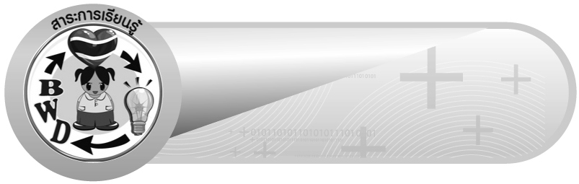
สาระการเรียนรู้

การอ่านแผนผัง

คุณลักษณะอันพึงประสงค์
มุ่งมั่นในการทำงาน
ตัวชี้วัดที่ 6.2 ทำงานด้วยความเพียรพยายามและอดทนเพื่อให้งานสำเร็จตามเป้าหมาย

สมรรถนะสำคัญของผู้เรียน
1. ความสามารถในการคิด
- การคิดวิเคราะห์
2. ความสามารถในการแก้ปัญหา
3. ความสามารถในการใช้ทักษะชีวิต

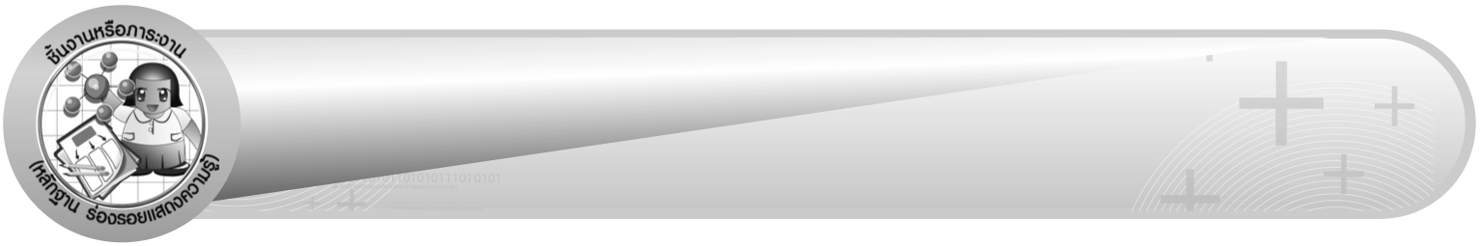
ชิ้นงานหรือภาระงาน (หลักฐาน ร่องรอยแสดงความรู้)

ใบงานที่ 12 การอ่านแผนผัง

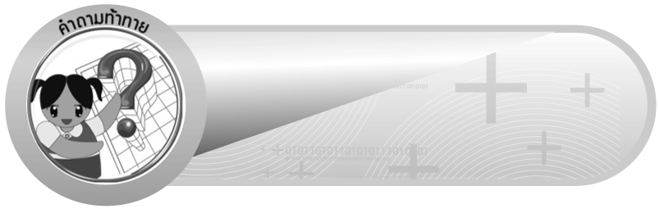
คำถามท้าทาย

นักเรียนคิดว่าการประกอบอาชีพอะไรบ้างที่ต้องใช้ความรู้เรื่อง การอ่านแผนผัง เพราะอะไร



การจัดกิจกรรมการเรียนรู้

1. ให้นักเรียนทบทวนความรู้เรื่อง การอ่านแผนผัง โดยให้นักเรียนร่วมกันบอกส่วนประกอบที่สำคัญของแผนผังมาคนละ 1 ข้อ โดยนักเรียนยกมือตอบ
 รายละเอียดของสถานที่ต่าง ๆ หรือสิ่งของ
 สัญลักษณ์แสดงทิศ
 มาตราส่วน
ครูและนักเรียนร่วมกันตรวจสอบความถูกต้อง
2. ครูเขียนแผนผังแสดงตำแหน่งต่าง ๆ บนกระดาน โดยกำหนดชื่อจุดและมาตราส่วน ดังนี้
$จ$
$ข$$ค$$ง$$\text{จุดเริ่มต้น}$$2\text{ ซม}\text{.}$$3\text{ ซม}\text{.}$$2\text{ ซม}\text{.}$$1\text{ ซม}\text{.}$$\text{มาตราส่วน}\text{ 1 ซม}\text{.}\text{ : 100 ม}\text{.}$
$ก$$4\text{ ซม}\text{.}$
จากนั้นครูให้นักเรียนฝึกอ่านแผนผัง โดยให้นักเรียนตอบคำถาม หรืออาจให้ผู้แทนนักเรียนออกมาเขียนคำตอบบนกระดาน ดังนี้
 จากจุดเริ่มต้นจะเดินทางไปที่จุด ก ต้องเดินทางไปทิศใด (ทิศตะวันออก)
 จากจุด ก ไปจุด ข ต้องเดินทางไปทิศใด (ทิศตะวันออกเฉียงเหนือ)
 จากจุด ข ไปจุด ค ต้องเดินทางเป็นระยะทางกี่เมตร (300 เมตร)
 จากจุดเริ่มต้นเดินทางไปถึงจุด จ ต้องเดินทางเป็นระยะทางกี่เมตร (1,200 เมตร)
ครูและนักเรียนร่วมกันตรวจสอบความถูกต้อง
3. ครูติดแผนผังบนกระดาน ให้นักเรียนได้ร่วมกันแสดงความคิดเห็นและฝึกทักษะการอ่านแผนผังเพิ่มเติม ดังนี้
$\text{แผนผังแสดงเส้นทางการเดินทางไกลของลูกเสือสามัญ}$

$\text{จุดตรวจที่}5$
$\text{จุดตรวจที่}2$$\text{จุดตรวจที่}4$$\text{จุดตรวจที่}3$ 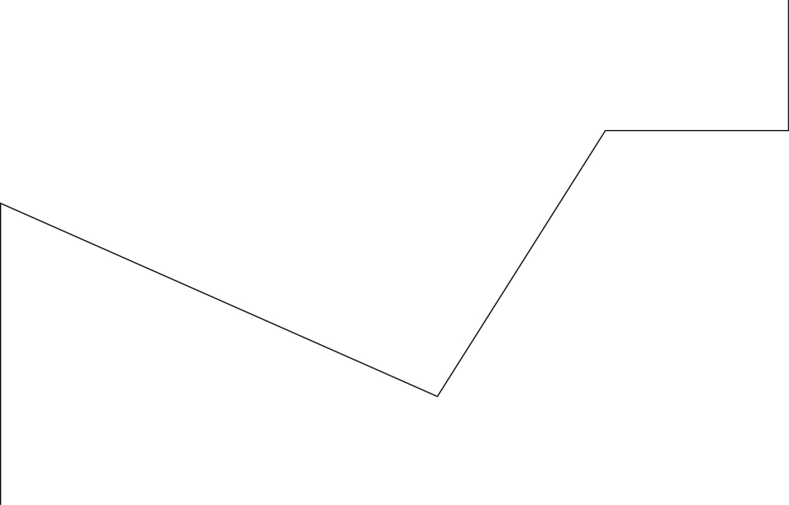
(3 ซม.)
(5 ซม.)
(3.5 ซม.)
(2 ซม.)
(1 ซม.)
(2 ซม.)
$\text{จุดเริ่มต้น}$$\text{มาตราส่วน}\text{ 1 ซม}\text{.}\text{ : 1 กม}\text{.}$$\text{จุดตรวจที่}1$

ครูใช้คำถามกระตุ้นความคิดของนักเรียน ดังนี้
 จากจุดเริ่มต้นจะเดินทางไปที่จุดตรวจที่ 1 จะต้องเดินทางไปทิศใด (ทิศตะวันออก)
 จากจุดตรวจที่ 1 ไปจุดตรวจที่ 2 จะต้องเดินทางไปทิศใด (ทิศเหนือ)
 ถ้าขณะนี้อยู่จุดตรวจที่ 2 ต้องเดินทางอีกเป็นระยะทางเท่าไรจึงจะถึงจุดตรวจที่ 5
(11.5 กิโลเมตร)
 ในการเดินทางไกลในครั้งนี้ ลูกเสือต้องเดินทางไปกลับเป็นระยะทางทั้งหมดเท่าไร
(33 กิโลเมตร)
ครูและนักเรียนร่วมกันตรวจสอบความถูกต้อง
4. นักเรียนและครูร่วมกันอภิปรายได้ว่า แผนผังจะมีมาตราส่วนและทิศทางกำกับ เพื่อให้ทราบความยาว ความสูง ระยะทางและทิศที่ตรงตามความเป็นจริง
5. ให้นักเรียนและครูร่วมกันสรุปความรู้ดังนี้
 การอ่านแผนผังจะทำให้เราสามารถบอกทิศทาง ตำแหน่ง ของสถานที่ต่าง ๆได้อย่างถูกต้องชัดเจน และสามารถนำไปใช้อ่านแผนผังตามสถานที่ต่าง ๆได้
6. ให้นักเรียนร่วมกันแสดงความคิดเห็น โดยครูถามคำถามท้าทาย ดังนี้
 นักเรียนคิดว่าการประกอบอาชีพอะไรบ้างที่ต้องใช้ความรู้เรื่อง การอ่านแผนผัง เพราะอะไร

7. ให้นักเรียนทำใบงานที่ 12 การอ่านแผนผัง จากนั้นร่วมกันตรวจสอบความถูกต้อง
และอภิปรายว่ามีวิธีการใดที่จะหาคำตอบได้อย่างถูกต้องและรวดเร็ว และจะนำความรู้ไปใช้
ได้อย่างไร (ใช้ในการอ่านแผนผังให้ถูกต้อง) จากนั้น ครูอธิบายเพิ่มเติมจากใบงานว่าอุทยานแห่งชาติเขาใหญ่นับเป็นอุทยานแห่งแรกของประเทศไทยและได้รับสมญานามว่าเป็น อุทยานมรดกของกลุ่มประเทศอาเซียนตลอดจนเป็นที่ยอมรับทั่วไปว่าเป็นอุทยานแห่งชาติที่สำคัญของโลก

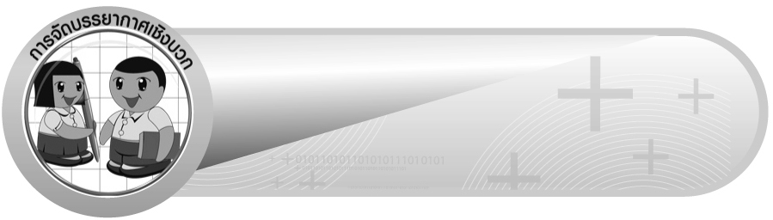
การจัดบรรยากาศเชิงบวก

ให้นักเรียนได้ร่วมกิจกรรมที่หลากหลาย สามารถตอบคำถามและอ่านแผนผังโดยใช้วิธีคิดของตนเองได้หลากหลายตามประสบการณ์โดยไม่ต้องกลัวว่าวิธีคิดที่ตนใช้จะผิด และมีการเสริมแรงโดยการให้คะแนนกลุ่ม


สื่อการเรียนรู้

1. แผนผัง
2. ใบงานที่ 12

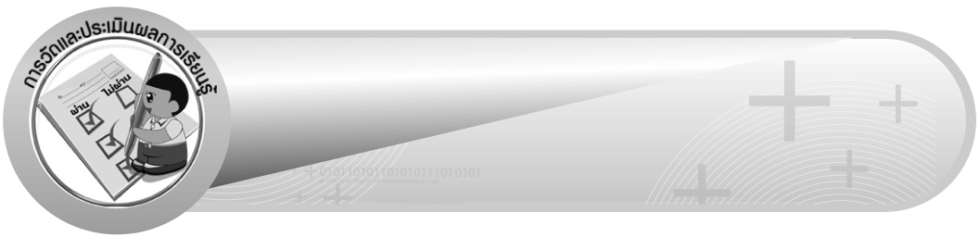
การวัดและประเมินผลการเรียนรู้

1. วิธีการวัดและประเมินผล
1.1 สังเกตพฤติกรรมของนักเรียนในการเข้าร่วมกิจกรรม
1.2 ตรวจใบงานที่ 12
2. เครื่องมือ
แบบสังเกตพฤติกรรมการเข้าร่วมกิจกรรม
3. เกณฑ์การประเมิน
การประเมินพฤติกรรมการเข้าร่วมกิจกรรม
ผ่านตั้งแต่ 2 รายการ ถือว่า ผ่าน
ผ่าน 1 รายการ ถือว่า ไม่ผ่าน

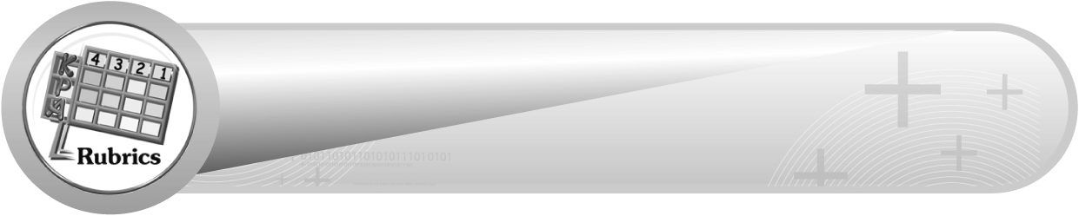
การประเมินผลตามสภาพจริง (Rubrics)

การประเมินใบงานนี้ให้ผู้สอนพิจารณาจากเกณฑ์การประเมินผลตามสภาพจริง (Rubrics)
เรื่อง การอ่านแผนผัง

เกณฑ์การประเมิน | ระดับคะแนน
เกณฑ์การประเมิน | 4 | 3 | 2 | 1
การอ่านแผนผัง | อ่านแผนผัง ได้ถูกต้องทุกข้อด้วยตนเอง | อ่านแผนผัง ได้ถูกต้อง ด้วยตนเอง มีบางข้อที่ผิด แต่สามารถแก้ไข  ได้ด้วยตนเอง | อ่านแผนผัง ได้ถูกต้อง ด้วยตนเอง มีบางข้อที่ผิด แต่เมื่อมีผู้แนะนำก็สามารถแก้ไขได้ | อ่านแผนผัง ได้ถูกต้อง แต่ต้องมีผู้แนะนำ ทุกข้อ


ข้อเสนอแนะของผู้บริหารสถานศึกษา

______________________________________________________________________________
______________________________________________________________________________
______________________________________________________________________________
______________________________________________________________________________
______________________________________________________________________________
______________________________________________________________________________
______________________________________________________________________________
______________________________________________________________________________
______________________________________________________________________________
______________________________________________________________________________
______________________________________________________________________________
______________________________________________________________________________
______________________________________________________________________________
______________________________________________________________________________
______________________________________________________________________________
______________________________________________________________________________
______________________________________________________________________________
______________________________________________________________________________
______________________________________________________________________________
______________________________________________________________________________
______________________________________________________________________________
______________________________________________________________________________
______________________________________________________________________________
______________________________________________________________________________
______________________________________________________________________________

ลงชื่อ__________________ (ผู้บริหารสถานศึกษา)
(__________________)
_____/_____/_____

บันทึกหลังการสอน

ผลการจัดการเรียนการสอน
______________________________________________________________________________
______________________________________________________________________________
______________________________________________________________________________
______________________________________________________________________________
______________________________________________________________________________
______________________________________________________________________________

ปัญหา / อุปสรรค
______________________________________________________________________________
______________________________________________________________________________
______________________________________________________________________________
______________________________________________________________________________
______________________________________________________________________________
______________________________________________________________________________

แนวทางแก้ไข
______________________________________________________________________________
______________________________________________________________________________
______________________________________________________________________________
______________________________________________________________________________
______________________________________________________________________________
______________________________________________________________________________

ลงชื่อ__________________ (ผู้บันทึก)
(__________________)
_____/_____/_____

